1、进入该网站

<https://fanyi-api.baidu.com/product/11>

2、登录并按照下图逐步操作

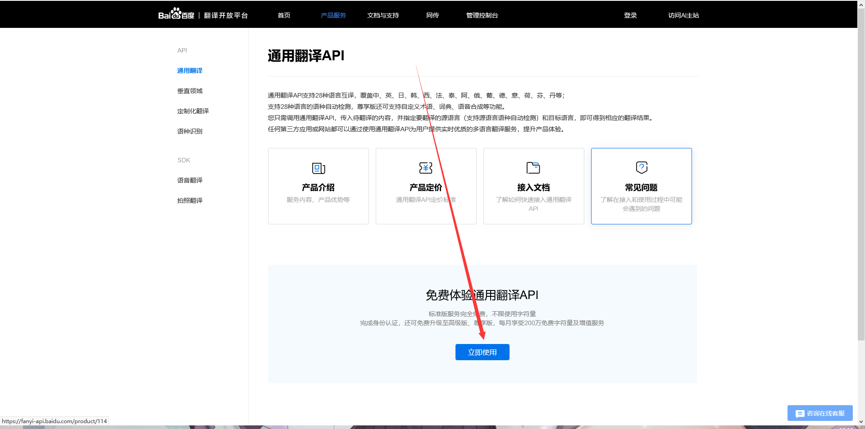

3、按照下图逐步操作

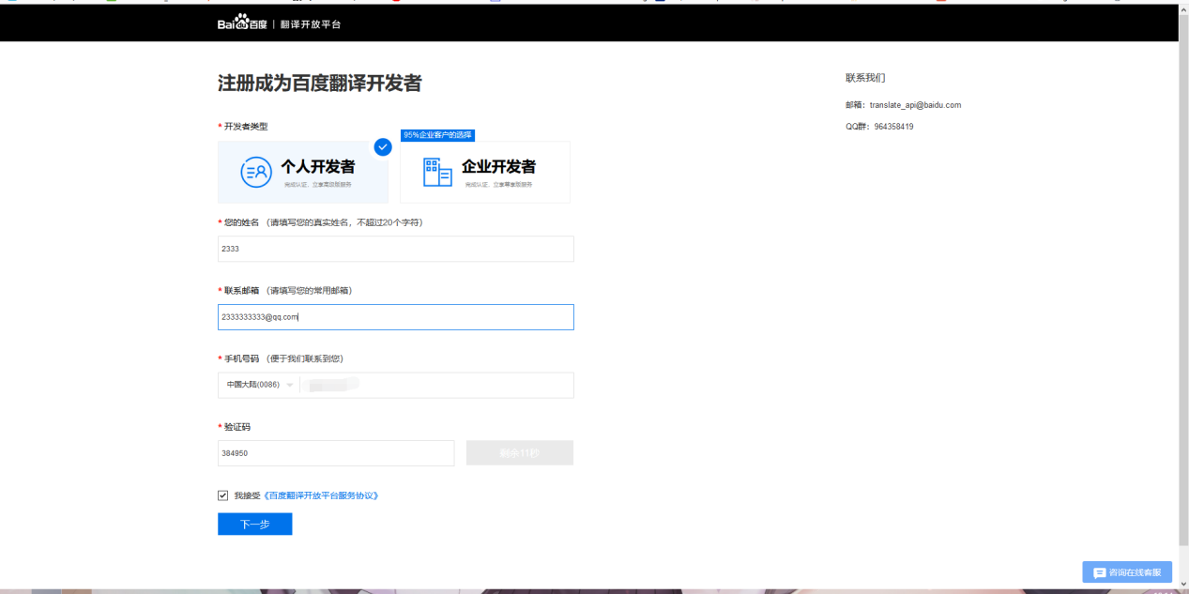

4、按照下图逐步操作

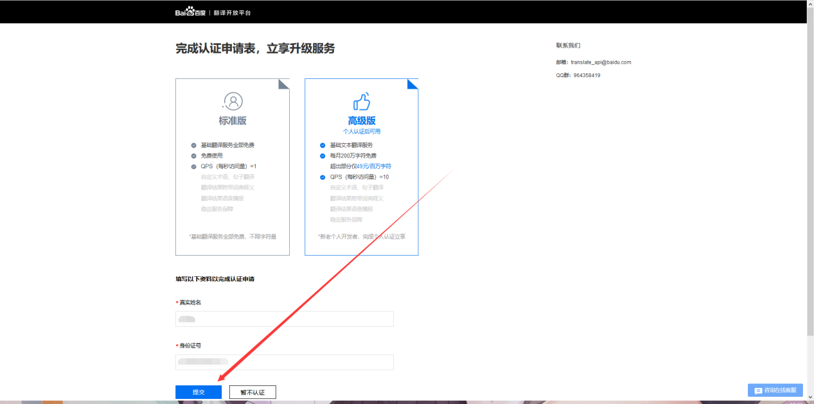

5、按照下图逐步操作

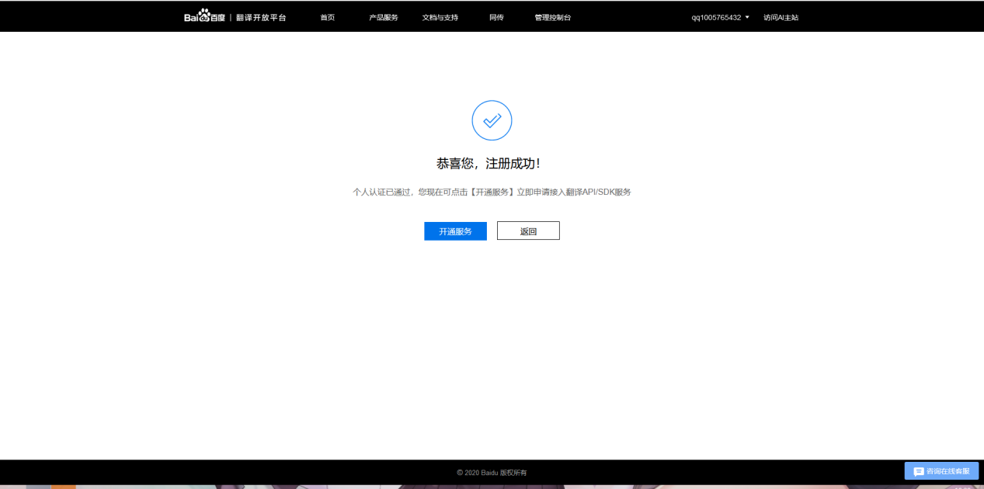

6、按照下图逐步操作

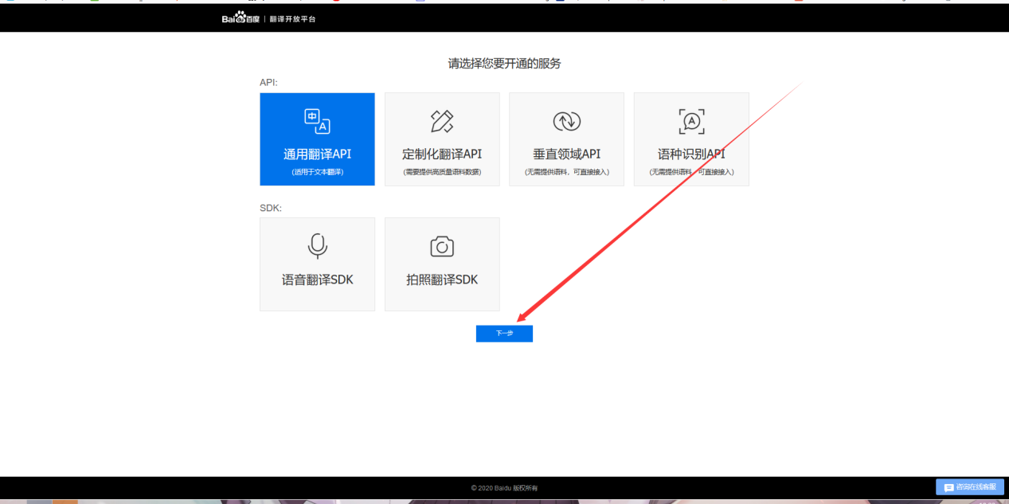

7、按照下图逐步操作

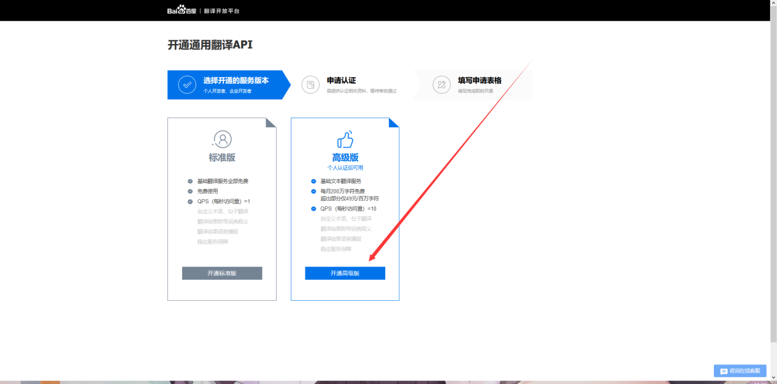

8、按照下图逐步操作

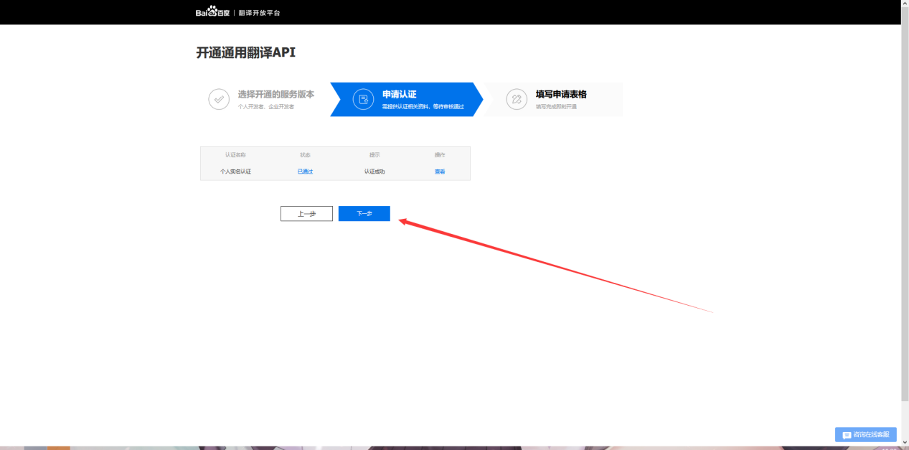

9、按照下图逐步操作

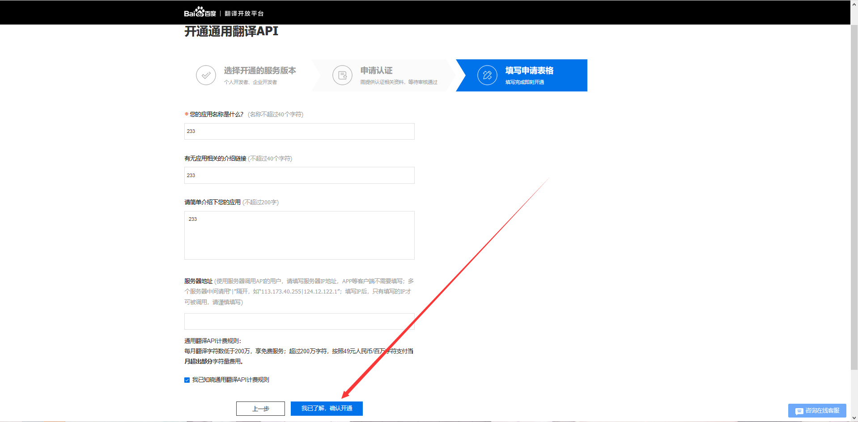

10、按照下图逐步操作



11、按照下图逐步操作

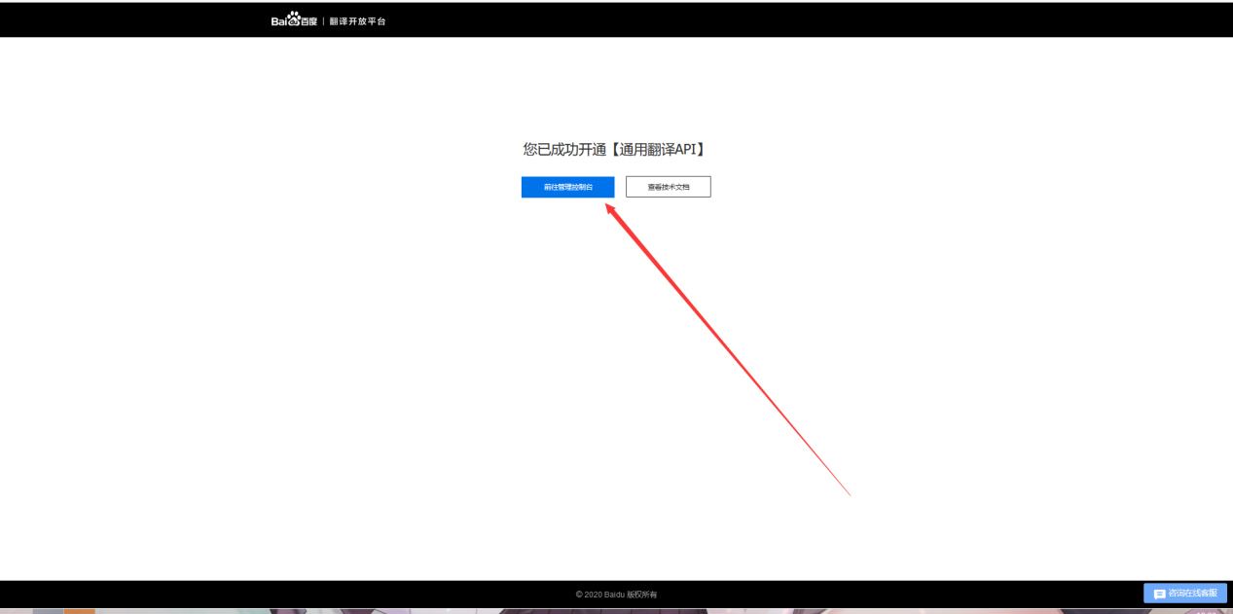

12、按照下图逐步操作

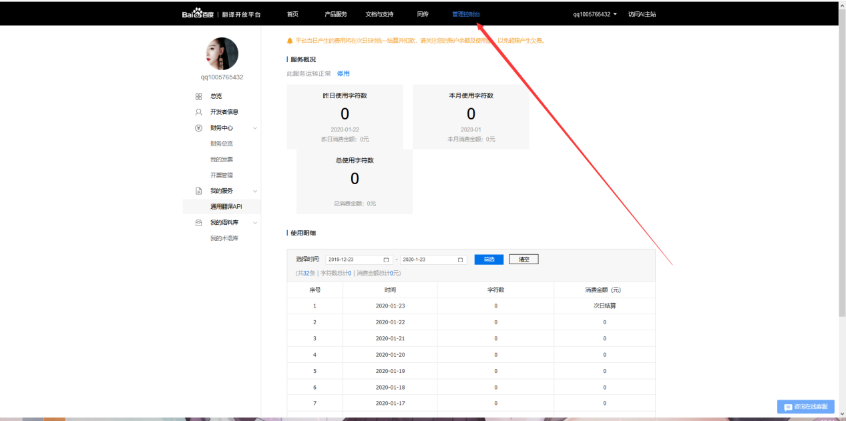

13、成功获取到Key和Secret

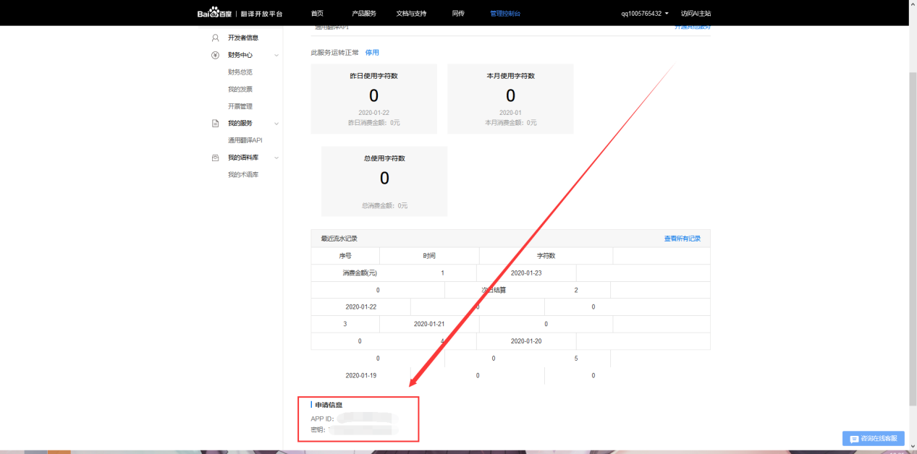

14、填入翻译器如下位置点保存即可

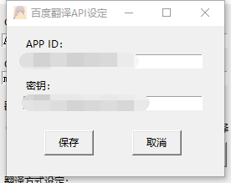

15、这是调用量，肝一天都用不完啦

